**Installation de la VM**

Téléchargement depuis le site Debian + Signature fichier

0a5352e3568bc893a9f7b65192caf1e1 *debian-9.6.0-amd64-netinst.iso.torrent*

**Pour vérifier l’intégrité de l’iso on doit comparer les signatures électroniques**

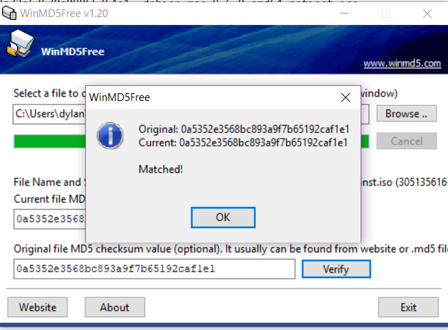

Les signatures correspondent nous n’avons donc pas de soucis.

Pour commencer nous avons installé la Debian sur VM Ware Workstation Payer 15.

Détails de l’installation de la machine virtuelle :

* Configuration du réseau :

Nous avons décidé de ne pas le configurer lors de l’installation de la VM.

* Création d’un utilisateur :

Nous avons créé un utilisateur principal.

* Partitionnement du disque :

Nous avons suivi les actions du partitionnement assisté, nous avons ainsi créé des partitions /home, /var et /tmp séparées.

* Pour la sélection des logiciels :

Nous avons choisi de prendre les logiciels cocher par défaut.

* Pour l’installation du Grub :

Nous l’avons installé sur le premier disque de la VM.

Une fois l’installation terminée, nous avons désactivé gdm3 qui gère l’interface graphique sous Debian pour gagner en ressources, et afin de faire toutes les actions en cmd. Cependant nous nous sommes vite rendu compte que l’interface graphique nous facilitait certaines (par exemple les recherche internet). Nous avons ensuite installé htop dont le but de visualiser les process en cours et les performances du système.

Ensuite, nous avons remarqué que nous avions fait une erreur, en effet en partitionnant le disque en (avec les partitions /home, /var et /tmp), nous n’avions pas assez d’espace disque dans notre répertoire opt. De ce fait, nous avons ajouté un disque dur de 20 GO sur notre VM, l’espace fut dédié au répertoire /opt (par montage), puis nous avons télécharger le fichier .run sur le serveur de monsieur AIT.

Le fichier téléchargé a été déplacer vers le répertoire /opt, nous avons modifié ses droits (chmod 700) afin de pouvoir l’exécuter ce programme. Nous l’avons alors exécuter/installer, ce qui créa le dossier Lampp. Nous avons ensuite exécuté le script Shell du même nom dans ce dossier, afin d’activer un nouveau serveur web sur notre VM.